**Assignment2文档**

本次作业，我们小组根据需求，自己写了一个服务器和客户端，实现了在客户端通过http请求实现了客户端与服务器的交互，客户端能发送数据到服务器，同时服务器根据收到的数据分析请求，返回相应的信息，最后客户端在接收了服务器的信息后实现显示和跳转等，包括登录，注册，从服务器获取教练信息并显示等功能，其中数据库用的是MySQL，服务器是在eclipse上搭建的tomcat服务器。

**一、程序设计**

**1、程序结构：**

Android + servlet + service + MySQL

**2、数据库设计:**

数据库名称：db_user

数据库视图：

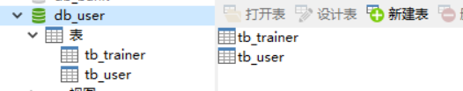

表1名称：**tb_user**（存放用户账号信息，用于登录与注册验证）

表格视图：

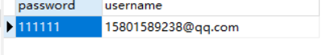

表2名称：**tb_trainer**（存放教练信息）

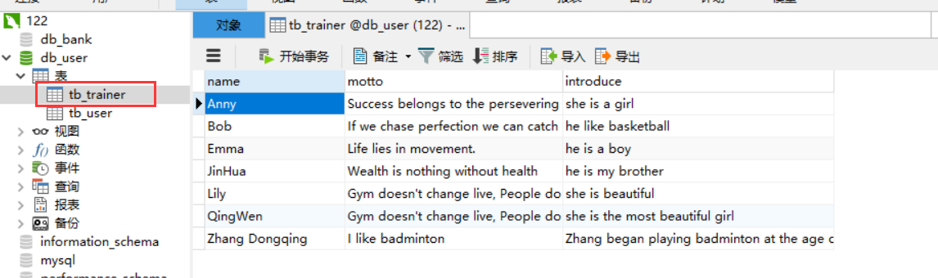

**3、服务器端设计（eclipse）**

1、新建Web Project，命名为android_server

2、项目结构图如下：

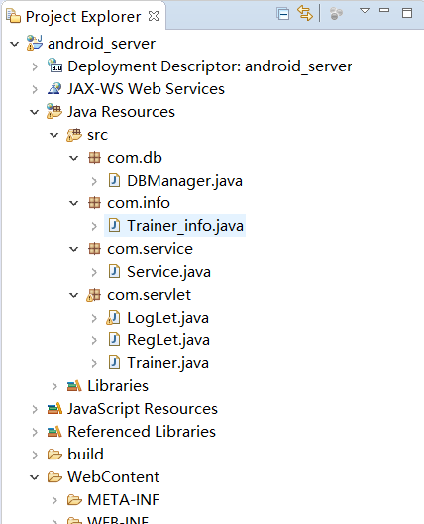

　　这里我们采用servlet编程，所以不需要任何jsp页面。其中tomcat端口为80端口。

　　LogLet类和RegLet类分别用于处理客户端的登陆和注册请求；Service类用于完成servlet对数据库的具体操作；Trainer和Trainer_info用于把MySQL数据库中教练信息返回到客户端。 DBManager类用于进行数据库基本操作；

　　其中web.xml设计如下：

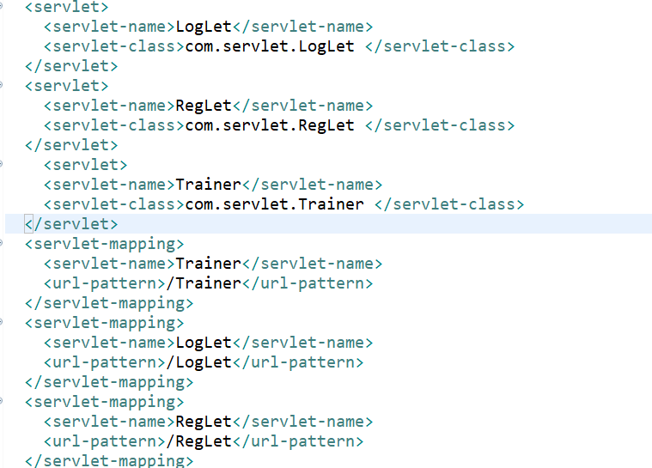

**4、客户端设计**

　　1、网络通信权限（需要在Manifeast配置文件添加）：

　　　　<uses-permission android:name="android.permission.ACCESS_NETWORK_STATE" />  
　　　　<uses-permission android:name="android.permission.INTERNET" />

　　2、能够实现Http以get/post方式通信的类

　　　　WebService.java

WebServicePost.java

WebService_register.java

WebService_trainers.java

其中，WebService.java实现以get请求登录，WebService_register.java实现以get请求注册，WebServicePost.java实现以post请求登录与注册，WebService_trainers.java用于从服务器获取教练的信息

以上三个类中的IP需要自己根据服务器的IP进行修改, IP值在Server_IP中设置即可。

Login.java

SignupActivity.java

分别实现登录与注册功能，可以修改以上两个类中的

info = WebService.executeHttpGet(username.getText().toString(), password.getText().toString());  
为

info = WebServicePost.executeHttpPost(username.getText().toString(), password.getText().toString());

将get请求改为post请求。

　　3、具体的代码。

　　　　<1> Login.java和SignupActivity有三点需要注意

　　　　　　第一个是检测网络状态，只能检测流量，无法检测wifi；

　　　　　　第二个是在子线程中，我们利用获得的用户名密码调用了http通信类最后返回的info值，不 能直接在子线程中更改主线程的页面值，这里用了handle解决。

　　　　　　第三个是这里有get/post两种http请求方式，两个实现类，我们需要那一个，只要把另一个注释掉即可，返回的数据都是一样的……

**二、API specification**

本次作业，服务器逻辑处理代码是自己编写，http请求路径为：

（1）<http://localhost/android_server/LogLet> (处理登录业务，登录成功则返回字符窜“用户名：登陆的用户名 密码：登录的密码”，登录失败则返回字符窜“failed”)

（2）<http://localhost/android_server/RegLet> (处理注册业务，注册登录成功则返回字符窜“用户名：注册的用户名 密码：注册的密码”，注册失败则返回字符窜“failed”)

（3）<http://localhost/android_server/Trainer> (返回json格式的教练数据)

其中客户端通过以下几个类实现与服务器的交互（Http请求）：

（1）WebService.java （通过http请求提交登录信息，并接受服务器返回的数据）

WebServicePost.java （通过http请求提交登录信息，并接受服务器返回的数据）

WebService_register.java （通过http请求提交注册信息，并接受服务器返回的数据）

WebService_trainers.java （通过http请求获取json格式教练信息）

服务器通过Http与MySQL建立连接。

URL = "jdbc:mysql://localhost:3306/db_user";

**三、Running results**

作业运行结果：Assignment2.mp4